נושא הדף: דיני נטילת ידיים
מחבר: יעקב רוזנטל
מיועד לכתות: ג-ו
בס"ד
כל הנוטל מלא חפניים
יתנו לו חפניים מלאות ברכה

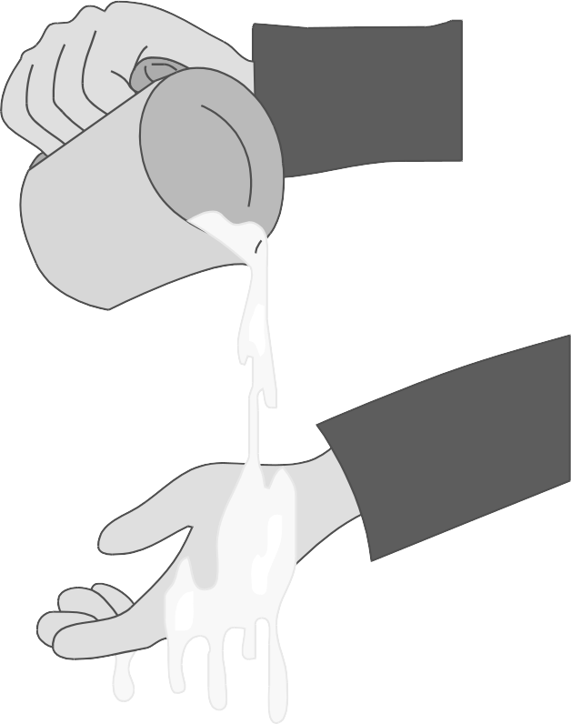
דיני נטילת ידיים (דיני המים וחציצה).
עיין בקיצור שלחן ערוך פרק כז' וענה על השאלות הבאות:
1)מהי כמות המים המינימלית לנטילת ידיים? (הלכה יב'). _____________________
__________________________________________________________.
צריך שהמים היורדים על הידיים יבואו מכח האדם = כח גברא, ולא שיבואו מאליהם.
2)האם יש כח גברא בנטילת ידיים ע"י סגירה ופתיחה של הברז ? (הלכה יג').
כל המזלזל בנטילת ידיים
סופו בא לידי עניות
התיחס לברז המחובר למיכל מים ___________________________________.
ברז רגיל __________________________________________________.
3) כתוב את סדר הנטילה ?( הלכות כא' כב')._____________________________
_____________________________________________________________________________________________________________________.
4)אמא ציננה את בקבוק החלב של דביר הפעוט במים קרים. שילה רצה ליטול ידיו ממים אלו. אך אחיו מאיר טען כי מים אלו פסולים לנטילת ידיים. האומנם? (הלכה יד').____
__________________________________________________________.
5) האם מים ששרו בהם ירקות ועדיין נקיים ראויים לנטילת ידיים? (הלכה יד')._______
__________________________________________________________.
6)דוד הצבעי צבע את ביתו לכבוד החג. באמצע הצביעה נגש ליטול ידיו לארוחת צהריים. אחיו משה טען כי הצבע שעל ידו חוצץ ועליו לנקות היטב קודם לכן את ידיו, אך דוד לא התייחס אליו נטל ברך ואכל.
מי צודק? נמק דבריך! (הלכה יז'). ____________________________________
__________________________________________________________.
7)כתה ד' בביה"ס שחר יצאו לטיול שנתי.
באמצע מסלול ההליכה החליטו לאכול את ארוחת הצהריים אך לא היה מספיק מים לכולם ואף לא יכלו להשיג מים במרחק 4 מיל.
דוד ויוסי החליטו להאכיל אחד את השני וכך יפטרו מנטילת ידיים.
דביר ושילה עטפו את האוכל במפה ואכלו ללא נטילה.
מאיר ונתנאל נטלו ידיים במיץ תפוזים שהיה ברשותם וברכו.
מי מהם נהג כדין? נמק דבריך! (הלכות כה', כו').
דוד ויוסי ____________________________________________________.
דביר ושילה __________________________________________________.
מאיר ונתנאל _________________________________________________.
יישר כח חזק וברוך!

